网口需要设置为巨帧模式，设置方法如下：

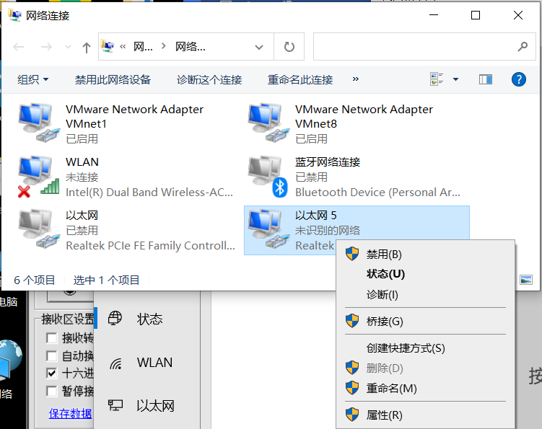

在连接设备的网口上右键属性，然后点配置，上面的“高级”选项卡，在属性中找到“巨型帧”，右边的“值”选择“9KB MTU”

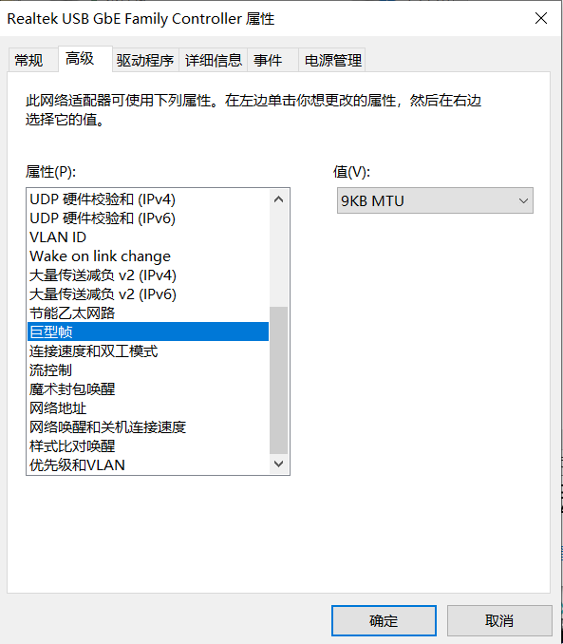

Labview 软件与回灌系统控制软件之间使用TCP电文通讯。Labview软件为Tcp Server，回灌控制软件为Tcp Client，因此Labview软件必须在回灌控制软件之前启动。

TCP Server 下发命令需按照以下格式，总长度为7字节

表1：

|  |  |  |  |
| --- | --- | --- | --- |
| 序号 | 含义 | 长度（字节，byte） | 数值 |
| 1 | 包头 | 1 | 0x55 |
| 2 | 功能区 | 1 | 1（中控屏）2（仪表盘）3（数字摄像头1）4（数字摄像头2） 5（模拟摄像头）6（模拟屏）7（988，1）8（988，1） |
| 3 | 命令 | 1 | 见表3，4 |
| 4 | 数值 | 4 | 见表3，4 |

测试设备返回TCP电文格式：

返回电文的包头，功能区，命令与下发命令相同。当为读取命令时，数值部分返回读取值。写入命令时，返回的是写入是否成功。

当主机与测试设备连接时，测试设备将回3条上电状态电文，例如0x55 0x01 0x00 0x01表示中控屏(0x01)上电状态(0x00)准备完成(0x01)，0x55 0x02 0x00 0x01表示仪表盘屏（0x02）上电状态（0x00）准备完成（0x01）

表2：

|  |  |  |  |
| --- | --- | --- | --- |
| 序号 | 含义 | 长度（字节，byte） | 数值 |
| 1 | 包头 | 1 | 0x55 |
| 2 | 功能区 | 1 | 1（中控屏）2（仪表盘）3（数字摄像头1）4（数字摄像头2） 5（模拟摄像头）6（模拟屏）7（988，1）8（988，1） |
| 3 | 命令 | 1 | 见表2，3。0为上电时上报状态。 |
| 4 | 数值 | 4 | 见表2，3。 |

屏幕类（功能区0x1或0x2）测试设备命令

表3：

|  |  |  |  |
| --- | --- | --- | --- |
| 命令号 | 含义 | 数值 | 返回 |
| 0x1 | 开始测试并上传一帧图片 | 0开始 | 按照协议直接返回2包分辨率 |
| 0x2 | 停止测试 | 1 | 状态 |
| 0x3 | 通道选择 | 0单通道，1双通道 | 状态 |
| 0x4 | 中断命令 | 0关闭，1开启 | 状态 |
| 0x5 | 948、988链路状态读取 |  | 返回0断开，1为连接，其他为未读取到 |
| 0x6 | 分辨率读取 |  | Byte3-2行数，Byte1-0列数*3（RGB） |

摄像头类（功能区0x3）测试命令

|  |  |  |  |
| --- | --- | --- | --- |
| 命令号 | 含义 | 数值 | 返回 |
| 0x1 | 开始测试并向主机回灌数据 | 0关闭，1启动 |  |
| 0x2 | 摄像头通道选择 | Bit0-bit3代表4个摄像头，默认0xF |  |
| 0x3 | 帧间隔(ms) | 默认50ms |  |
| 0x4 | 一次测试输出帧数 | 默认20 |  |
| 0x5 | 摄像头输出图号 | Byte 0-Byte 3代表摄像头0-3 |  |
| 0x6 | 摄像头0和1回读电压 |  | 电压值 |
| 0x7 | 摄像头2和3回读电压 |  | 电压值 |
| 0x8 | 开始预加载图片并指定位置 | 0-31存放图片的位置，即命令0x5中的图号。 | 命令执行成功后立即返回0x1. 图片加载时间较长当加载成功后返回0x2。 |
|  |  |  |  |